- Успевайте приходить до начала утренней зарядки, чтобы успеть переодеться в физкультурную форму, приготовив одежду для переодевания в доступности для ребенка.  - Не забывайте зарегистрировать состояние здоровья ребенка в журнале утреннего фильтра.  - Завтрак начинается в 8.15, если опаздываете, отпишитесь.  - В 9.00 начинается образовательная деятельность, не опаздывайте, так как на опаздывающих отвлекаются дети.  - На прогулку дети одеваются самостоятельно в правильной последовательности. Если что-то не получается, дети просят помочь, заодно развиваем навыки коммуникации. Раздеваемся так же самостоятельно, приучаемся складывать и убирать одежду сами.  - Одежда должна соответствовать сезону, лёгкой для ребёнка в надевании, удобна.  - Обувь нужна без шнурков и должна легко одеваться (так как дети все делают сами). Не надо одевать ребенка очень тепло, дети на улице бегают, потеют.  - Для прогулки в осенне-зимне-весенний период имейте варежки или перчатки на резинке, но вокруг петельки не заматывайте.  - Приучайте детей запоминать свою одежду, либо подпишите её, тогда и нам легче находить вещи, которые ребенок не убрал в свой шкаф.  В шкафах ни в коем случае не должны быть лекарства и сладости.  • Групповую обувь берем на стирку один раз в один-два месяца.  • В детском саду принято посезонно выполнять поделки вместе с детьми, участвовать в конкурсах, о которых вам будут сообщать воспитатели. Просим вашего активного участия. | - Дети играют в коллективе, они могут поцарапаться, споткнуться, получить небольшой синячок или ссадину. Такое бывает и дома. Мы сообщаем вам, если что-то произошло, но старайтесь относиться лояльнее, детский сад не может каждого ребенка оградить колпаком и не давать общению друг с другом. 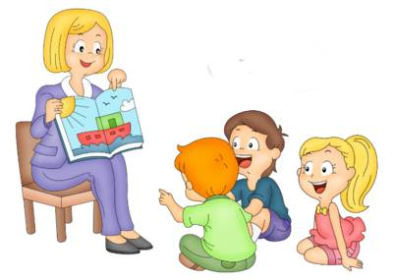  - Необходимо следить, чтобы в кармашке у ребенка были чистые носовые платочки (как в помещении, так и на улице)  - Не забывайте о своевременной оплате за д/сад.  - Как вы знаете, детский сад работает с 7.30 до 16.30 но это не значит что нужно забирать ребенка ровно в 16.30 рассчитывайте время так чтоб до этого времени уже выйти из сада.  - Игрушки из дома приносить не рекоментуется. У нас в детском саду достаточно своих. Но, если вы даёте ребёнку в сад игрушку из дома, будьте готовы, что она может сломаться, потеряться. Эта игрушка должна быть безопасной и чистой. | - Забирать ребенка из детского сада (помимо родителей) имеет право любой человек, которого вы указываете в заявлении с паспортными данными. Воспитатель имеет право попросить паспорт и сверить информацию с заявлением.  - Если ваш ребенок заболел или плохо себя почувствовал, обязательно нужно сообщить воспитателю.  - Ну и напоследок, пожалуйста, все вопросы решайте с воспитателями до 19:00 (пишите и звоните позднее, если только что-то экстренное и не требующее отлагательств). У нас тоже есть жизнь за периметром детского сада.  Спасибо!  ПРАВИЛА  НАШЕЙ ГРУППЫ  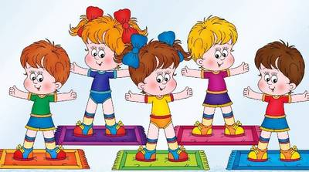  Воспитатель: Молодых Е.В.

